CENTRO DE DOCUMENTACIÓN CIDAP

Fuente: El Tiempo
Fecha: jueves 3 de Diciembre de 2015
Página: B 4 Intercultural
Año: 61
Edición: 15722
Descriptor: MARIMBA PATRIMONIO CULTURAL, PATRIMONIO CULTURAL E INMATERIAL, ECUADOR PATRIMONIO INMATERIAL

Ecuador inscribe su marimba en el Patrimonio Cultural
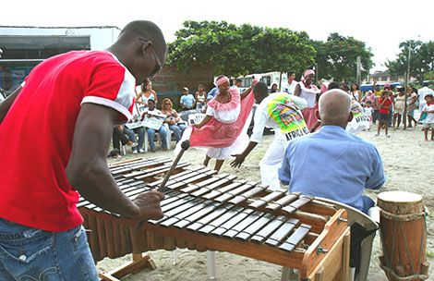
La música de marimba se toca con un xilófono de madera de palma equipado con tubos de bambú.

Colombia y Ecuador vieron inscribir su candidatura conjunta Música de marimba y cantos y bailes tradicionales de la región colombiana del Pacífico Sur y de la provincia ecuatoriana de Esmeraldas en la Lista Representativa del Patrimonio Cultural e Inmaterial de la Humanidad.
La Unesco subrayó que estas expresiones musicales forman parte del tejido social de la comunidad descendiente de africanos de la región del Pacífico Sur en Colombia y de la provincia de Esmeraldas en Ecuador.
“Los hombres y mujeres de esta comunidad cantan relatos y poemas, acompañando sus interpretaciones con movimientos rítmicos del cuerpo, en diversos eventos de carácter ritual, religioso o festivo”, explicó en un comunicado.
Esta nueva inscripción del comité intergubernamental de la Unesco para la salvaguardia del patrimonio inmaterial, reunido en Windhoek del 30 de noviembre al 4 de diciembre, amplía a Ecuador un bien que ya figuraba en esa lista de la Unesco desde 2010, presentada en solitario por Colombia.
La música de marimba “se toca con un xilófono de madera de palma, equipado con tubos resonadores de bambú, y se acompaña con sones de tambores y maracas”, resalta la Organización de la ONU para la Educación, la Ciencia y la Cultura, Unesco, en su página web.
Con esta tradición musical, sus practicantes celebran la vida, rinden culto a los santos o se despiden de los difuntos.
Es una tradición “profundamente arraigada en las familias y en las actividades de la vida diaria”, por eso, indica la Unesco, se considera que sus practicantes y depositarios son los miembros de la comunidad en su conjunto, sin distinción de sexo o edad.
De hecho, recuerda, “las personas de mayor edad desempeñan el papel esencial de transmisores de las leyendas y narraciones de la tradición oral a las generaciones más jóvenes”, mientras que los profesores de música supervisan la transmisión de los conocimientos musicales.

